**Мастер-классы для занятий с дошкольниками**

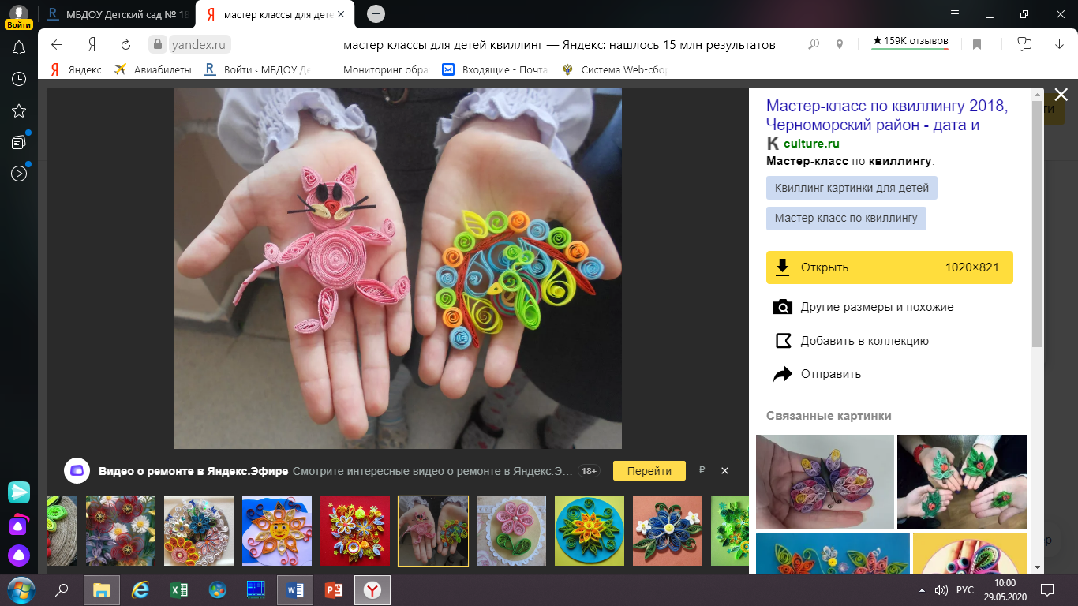Мастер-класс: квиллинг для детей

<http://rodnaya-tropinka.ru/ribka-v-akvariume-kvilling-dlya-detei/>

Как сделать лошадку из бумаги: пошаговые мастер-классы для детей

<http://rodnaya-tropinka.ru/kak-sdelat-loshadku-iz-bumagi/>

19 крутых экспериментов в домашних условиях

<https://www.youtube.com/watch?v=kAC1nwja5po>

Оригами «Лиса» из бумаги

<https://www.youtube.com/watch?v=Z2JnMBQFa6Y>

Рисование пальчиками: маки

<http://rodnaya-tropinka.ru/risovanie-palchikami-dlya-malyshej-maki/>

Аппликация из листьев для детей

<http://rodnaya-tropinka.ru/applikatsiya-iz-listev-dlya-detej-osennij-privet/>

Простые поделки для детей <https://www.youtube.com/watch?v=rajG-fNa7OU>

10 веселых развивающих мастер-классов для детей

<https://deti.mann-ivanov-ferber.ru/2016/01/08/10-veselyx-razvivayushhix-master-klassov-dlya-detej/>

Кинусайга с детьми: делаем картину в технике «пэчворк без иглы»

<https://www.livemaster.ru/topic/2275881-kinusajga-s-detmi-delaem-kartinu-v-tehnike-pechvork-bez-igly?msec=139>

Строим домик-городок из фетра

<https://www.livemaster.ru/topic/1633903-stroim-domik-gorodok-iz-fetra?msec=139>

Творим с детьми: бесплатные мастер-классы <https://www.livemaster.ru/masterclasses/tvorim-s-detmi?msec=139&from=60>